להתעשר ולא במקרה

WorkBook

הבנת הצורך

מדוע אני רוצה להתעשר?

_____________________________________________________________________
_____________________________________________________________________
_____________________________________________________________________
_____________________________________________________________________

איך ייראו חיי ואלו חלומות אני מתכוון להגשים?

- _________________________________ 6. ______________________________

- _________________________________ 7. ______________________________

- _________________________________ 8. ______________________________

- _________________________________ 9. ______________________________

- _________________________________ 10. ______________________________

מצב ראשוני

הון אישי קיים (לצרכי השקעה – בית מגורים הוא לא למטרת השקעה למשל)

תיאור הון קיים | שווי הנכס | שווי הלוואות | שווי נטו
סה"כ

במידה ואתם יודעים כמה אתם מרוויחים מההון הקיים שלכם, אנא מלאו במשבצת הבאה. במידה ואינכם משקיעים עדיין את ההון שלכם, חלקו את ההון הקיים ב-200 על מנת לשקף תשואה של 6% על ההון לצורך החישוב בחוברת זו:

סה"כ רווח חודשי צפוי מההון הקיים

טבלת אפיקי הכנסה
מלאו את טבלת ההכנסות שלכם:
תיאור מקור הכנסה | קטגוריה | מוסד | סכום הכנסה ממוצע (נטו)
סה"כ

טבלת אפיקי הוצאה
מלאו את טבלת אפיקי ההוצאות שלכם:
ערוץ | משתמש

טבלת הוצאות לפי קטגוריה

קטגוריה ראשית | קטגוריה משנית | סכום הוצאה חודשית כיום | סכום הוצאה רצוי | פעולה שיש לבצע
סה"כ

סיכום מצב ראשוני

הון קיים (נטו):

הכנסות |  | הוצאות
סה"כ הכנסות |  | סה"כ הוצאות

סה"כ חסכון חודשי
סה"כ חסכון שנתי

תכנון חיסכון

הכנסה חודשית רצויה

ההכנסה החודשית הפסיבית
שאותה אני מעוניין לקבל

תכנון גיל פרישה
גיל כיום | גיל שבו ארצה להרוויח מהשקעותיי הכנסה פסיבית קבועה | מספר שנים נדרש

מלאו בטבלה הבאה את מספר השנים הכולל של תוכנית החיסכון שלכם, ואת מספר השנים שבהן בכוונתכם להפקיד מתוך אותה תקופה:
כותרת | תשובה
מספר שנים לתוכנית
מספר שנים להפקדה

יש לחשב את הסכום הנדרש להשקעה בכל חודש בעזרת הטבלאות המוצגות בספרי "להתעשר ולא במקרה" או בעזרת הסימולטור שנמצא באתר שלי בקישור הבא:
www.predictablewealth.co.il

סיכום
מס' שורה | כותרת | ערך | הסבר
1 | ההכנסה החודשית הפסיבית שאותה אני מעוניין לקבל |  | מילאתם בדף הקודם
2 | מספר שנים לתוכנית |  | מילאתם בדף הקודם
3 | מספר שנים להפקדה |  | מילאתם בדף הקודם
4 | הסכום שאותו נדרש לחסוך מדי חודש |  | חישוב הסכום הוא בעזרת טבלאות החישוב בספרי או בסימולטור הנמצא באתר

סה"כ סכום חודשי נדרש
בדקו האם הסכום שאתם חוסכים בכל חודש אכן תואם לדרישת החסכון בהתאם ליעדים שקבעתם:
כותרת | ערך | הסבר
הסכום אותו אני חוסך כל חודש |  | נתון שרשמתם קודם לכן בסה"כ חיסכון חודשי
הסכום אותו אני נדרש לחסוך כל חודש |  | שורה 6 בטבלה הקודמת

בהמשך, תוכלו לעקוב אחר התקדמות ולוודא אם נדרשות פעולות על מנת לוודא שהסכום אותו אתם חוסכים כל חודש יהיה תואם או גבוה מהסכום אותו אתם נדרשים לחסוך.
במידה והסכום הנחסך תואם או גבוה יותר ממה שנדרש, הטבלאות בהמשך החוברת יעזרו לכם להתמקד בהשקעות הנדרשות וכן במשימות בנושאים נוספים הדורשים התייחסות וטיפול שוטף.

מעקב

מפת 360 נושאים לטיפול - Checkbox
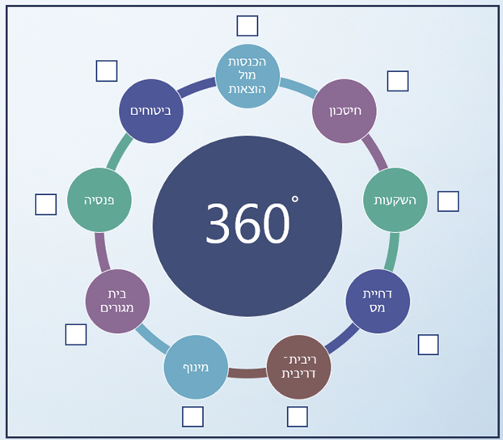

מפת 360 נושאים לטיפול – היכן אתם מבחינת אחוזי השלמה בטיפול

 | 100% | 90% | 80% | 70% | 60% | 50% | 40% | 30% | 20% | 10% | 0%
הכנסות מול הוצאות

 | 100% | 90% | 80% | 70% | 60% | 50% | 40% | 30% | 20% | 10% | 0%
חיסכון

 | 100% | 90% | 80% | 70% | 60% | 50% | 40% | 30% | 20% | 10% | 0%
השקעות

 | 100% | 90% | 80% | 70% | 60% | 50% | 40% | 30% | 20% | 10% | 0%
דחיית מס

 | 100% | 90% | 80% | 70% | 60% | 50% | 40% | 30% | 20% | 10% | 0%
ריבית־דריבית

 | 100% | 90% | 80% | 70% | 60% | 50% | 40% | 30% | 20% | 10% | 0%
מינוף

 | 100% | 90% | 80% | 70% | 60% | 50% | 40% | 30% | 20% | 10% | 0%
בית מגורים

 | 100% | 90% | 80% | 70% | 60% | 50% | 40% | 30% | 20% | 10% | 0%
פנסיה

 | 100% | 90% | 80% | 70% | 60% | 50% | 40% | 30% | 20% | 10% | 0%
ביטוחים

מפת 360 - פירוט
נושאים להשלמה:
____________________________________________________________________
____________________________________________________________________
____________________________________________________________________

משימה | אחריות | תאריך להשלמה

נושאים להשלמה:
____________________________________________________________________
____________________________________________________________________
____________________________________________________________________

משימה | אחריות | תאריך להשלמה

נושאים להשלמה:
____________________________________________________________________
____________________________________________________________________
____________________________________________________________________

משימה | אחריות | תאריך להשלמה

נושאים להשלמה:
____________________________________________________________________
____________________________________________________________________
____________________________________________________________________

משימה | אחריות | תאריך להשלמה

נושאים להשלמה:
____________________________________________________________________
____________________________________________________________________
____________________________________________________________________

משימה | אחריות | תאריך להשלמה

נושאים להשלמה:
____________________________________________________________________
____________________________________________________________________
____________________________________________________________________

משימה | אחריות | תאריך להשלמה

נושאים להשלמה:
____________________________________________________________________
____________________________________________________________________
____________________________________________________________________

משימה | אחריות | תאריך להשלמה

נושאים להשלמה:
____________________________________________________________________
____________________________________________________________________
____________________________________________________________________

משימה | אחריות | תאריך להשלמה

נושאים להשלמה:
____________________________________________________________________
____________________________________________________________________
____________________________________________________________________

משימה | אחריות | תאריך להשלמה

